奇安信网神安全分析与管理系统
SP版本升级说明


█文档编号 V1.0 | █密级 内部公开
█版本编号 NGSOC-BD-4.10.2.SP9-0025 | █日期 2024年09月25日

目录

1. 适用场景 3
2. 升级准备 3
2.1. 环境确认 3
2.1.1. NGSOC版本确认 3
2.1.2. NGSOC证书确认 4
2.2. 升级包获取 4
2.3. 升级前检查 4
2.3.1. 定制检查 4
2.3.2. 执行系统巡检 5
2.3.3. 检查数据库主从同步情况 5
3. 升级操作流程 5
3.1. 升级 5
3.1.1. 上传升级包 5
3.1.2. 解压升级包 6
3.1.3. 执行升级命令 6
3.1.4. 升级后版本确认 6
3.1.5. 重启规则 7
3.1.6. 系统巡检 7
3.2. 回滚 8

适用场景
NGSOC-BD-4.10.2.SP9为NGSOC-BD-4.10.2版本融合补丁包（SP1-SP9），主要包含内容如下：
- NGSOC-BD-4.10.2.SP1所有修复内容
- NGSOC-BD-4.10.2.SP2所有修复内容
- NGSOC-BD-4.10.2.SP3所有修复内容
- NGSOC-BD-4.10.2.SP4所有修复内容
- NGSOC-BD-4.10.2.SP5所有修复内容
- NGSOC-BD-4.10.2.SP6所有修复内容
- NGSOC-BD-4.10.2.SP7所有修复内容
- NGSOC-BD-4.10.2.SP8所有修复内容
- NOAH升级 2.13.0.RC1HP6补丁包，包含2.13.0.RC1HP1、2.13.0.RC1HP3、2.13.0.RC1HP4、2.13.0.RC1HP5补丁包解决的问题。

升级准备

环境确认

NGSOC版本确认
请登录NGSOC系统，进入系统管理-基础配置-系统维护页面，确认产品型号为NGSOC-BD，系统版本符合升级依赖版本列表中对应NGSOC版本，若有任一项不符合，则不能升级此补丁包。
另外，建议在4.10.2.SP9升级完成后，尽快将星海平台升级至XH5.7.0.RC4.HP1版本，该版本修复了星海平台若干重大缺陷（详见星海升级说明文档），其补丁包文件及升级说明文档可从奇安信产品资料下载中心https://download.qianxin.com/获取。请注意星海补丁包升级期间会要求停止数据接入和处理服务并重启ES，会造成一定时间的服务中断。
ZIP包 | 升级文件 | MD5值 | 下载路径
压缩包:  XH5.7.0.RC4.HP1-cluster(内含补丁包、升级文档).zip | XH5.7.0.RC4.HP1补丁包：  update.XH5.7.0.RC4.HP1-all-Build20220401-19.32.tgz | 80dae53e11052f7abb47c95b9de9a85a | 产品名称：态势感知与安全运营平台（NGSOC）  下载页签：产品版本  版本号：XH5.7

升级依赖版本：

产品型号 | NGSOC版本 | NOAH版本
4.10.2-BD | 4.10.2.0040 | 2.13.0.RC1
4.10.2-BD | 4.10.2.0029 | 2.13.0.RC1
4.10.2-BD | 4.10.2.SP1.0090 | 2.13.0.RC1HP3
4.10.2-BD | 4.10.2.SP2.0143 | 2.13.0.RC1HP3
4.10.2-BD | 4.10.2.SP3.0185 | 2.13.0.RC1HP4
4.10.2-BD | 4.10.2.SP4.0063 | 2.13.0.RC1HP5
4.10.2-BD | 4.10.2.SP5.0165 | 2.13.0.RC1HP6
4.10.2-BD | 4.10.2.SP6.0115 | 2.13.0.RC1HP6
4.10.2-BD | 4.10.2.SP7.0065 | 2.13.0.RC1HP6
4.10.2-BD | 4.10.2.SP8.0057 | 2.13.0.RC1HP6

NGSOC证书确认
请登录NGSOC系统，进入系统管理-基础配置-系统维护页面，确认证书授权未过期。
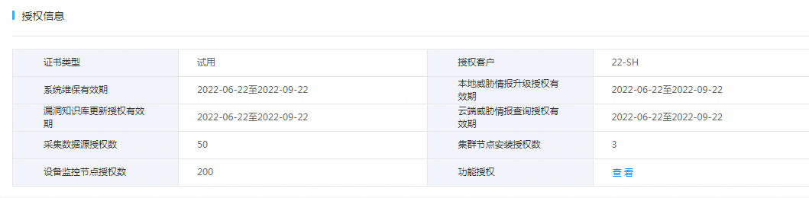

升级包获取
本次SP升级共需要准备2个升级文件，包括1个SP补丁包及1个NOAH升级包。可在奇安信产品资料下载中心https://download.qianxin.com/获取。
下载中心提供的是压缩包NGSOC-BD-4.10.2.SP9-0025.zip，包含SP9补丁包、NOAH-2.13.0.RC1HP6.tgz升级包以及升级说明文档、解决问题列表共4个文件，请解压后使用。
具体信息如下：

ZIP包 | 升级文件 | MD5值 | 下载路径
压缩包:  NGSOC-BD-4.10.2.SP9-0025（请解压使用）.zip | SP9补丁包：  NGSOC-BD-4.10.2.SP9-0025.update.tar.gz | 8850a0795c6921f515cebc02e84552b7 | 产品名称：态势感知与安全运营平台（NGSOC）  下载页签：产品版本  版本号：NGSOC-BD_4.10.2.SP9
压缩包:  NGSOC-BD-4.10.2.SP9-0025（请解压使用）.zip | NOAH升级包：  NOAH-2.13.0.RC1HP6.tgz | 3615ee14bd56e3c7311a2c43536e8c56 | 产品名称：态势感知与安全运营平台（NGSOC）  下载页签：产品版本  版本号：NGSOC-BD_4.10.2.SP9

升级前检查

定制检查
【注意】升级前请先确认当前系统是否存在定制。
- 存在，请与定制研发经理确认升级不影响定制，然后再进行升级操作。
- 不存在，继续执行升级操作。

执行系统巡检
升级前，需要收集系统巡检信息，以免环境异常导致升级失败。登录NGSOC主节点，点击【系统管理】-【基础配置】，进入【系统维护】界面。点击[立即执行]，等待执行完成后，选中最新的巡检报告，依次查看【异常信息】、【告警信息】和【配置巡检】界面是否有对应的异常项。如果有，则请联系二线专家进行解决；如果无，则环境正常，可以进行后续操作。
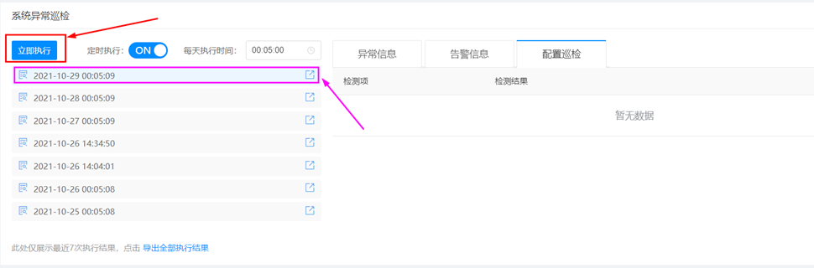

检查数据库主从同步情况

由于客户环境可能存在数据库主从不同步的情况，升级前需要对数据库状态进行检查，登录NGSOC主节点后台，执行如下命令，结果如图所示：
. /opt/qax/ngsoc/bin/shell/set-env.sh && export PGPASSWORD=$DB_PASS && /opt/qax/ngsoc/share/postgresql/bin/psql -h postgresql.host -U postgres -p 9999 -c "show pool_nodes;"
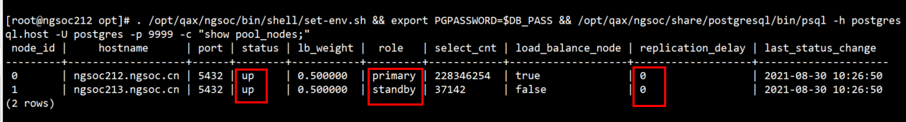
检查项：
1、两个节点数据库status都显示为up状态；
2、主节点role为primary、从节点role为standby；
3、replication_delay字段为0或者值很小（小于10万即可）。
注：以上3个条件，若全部满足，则可以进行第3章后续升级操作；若有一项不满足，请及时联系二线/三线专家处理再进行升级操作。

升级操作流程

升级

上传升级包
上传SP9补丁包NGSOC-BD-4.10.2.SP9-0025.update.tar.gz和NOAH升级包NOAH-2.13.0.RC1HP6.tgz至主节点服务器后台/opt路径下。

解压升级包
使用root账户登入主节点服务器后台执行以下命令，将SP8补丁包解压至/opt目录。
cd /opt
tar xzf NGSOC-BD-4.10.2.SP9-0025.update.tar.gz -C /opt/
解压后会在/opt目录下生成ngsoc_update_soft目录，目录中包含内容如下图所示：
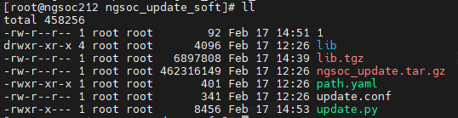

执行升级命令
使用root账户登入主节点服务器后台，执行以下命令，开始进行升级。
cd /opt/ngsoc_update_soft
./update.py
整个升级过程大约持续40分钟，当打印出“NGSOC has been upgraded”，则说明已经升级完成。
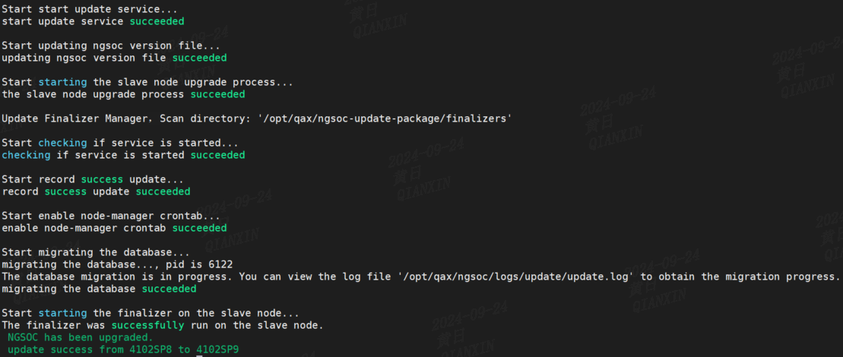

升级后版本确认
升级完成后，登录NGSOC界面，进入系统管理-基础配置-系统维护页面，确认系统版本号变更为4.10.2.SP9.0025，NOAH组件版本补丁包包含NOAH-2.13.0.RC1HP6，则说明升级成功。
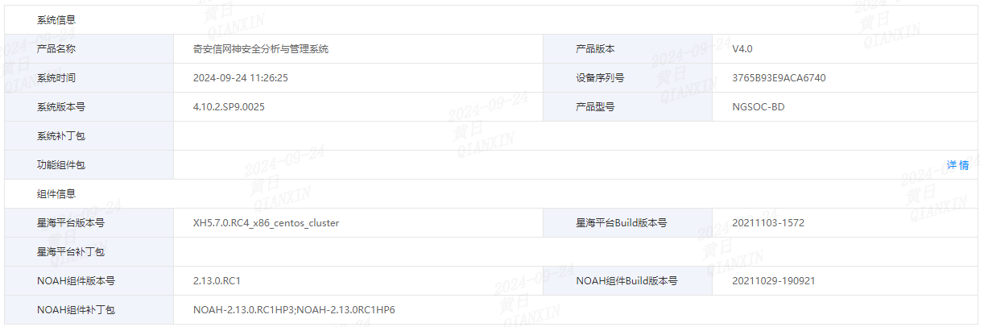

重启规则
登录NGSOC系统，进入【威胁检测】->【模型管理】->【加白与响应】界面，列表中任选一条启用状态的加白响应或动作响应规则，停用该条规则后再重新启用（若全部规则均为停用状态，则无需操作此步骤）
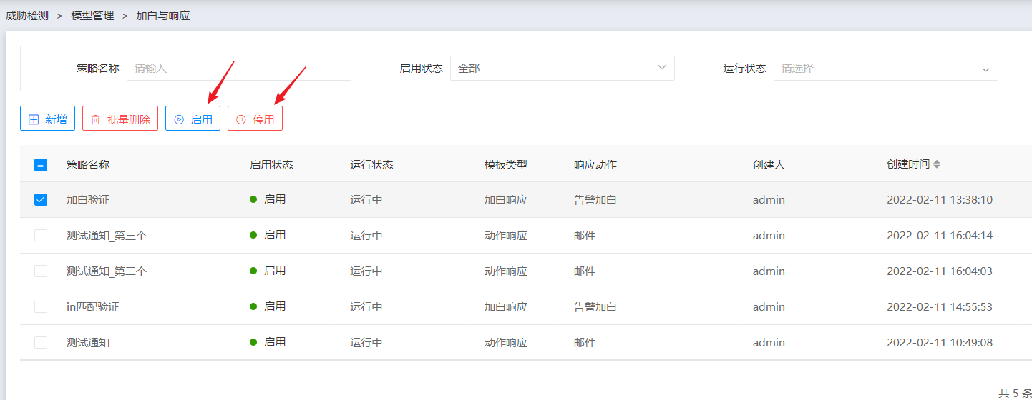

系统巡检
升级完成后，需要收集系统巡检信息。登录NGSOC主节点，点击【系统管理】-【基础配置】，进入【系统维护】界面。点击[立即执行]，等待执行完成后，查看巡检结果。
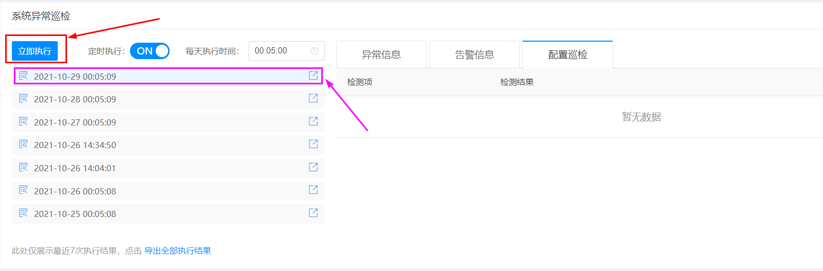
选中最新的巡检报告，依次查看【异常信息】、【告警信息】和【配置巡检】界面是否有对应的异常项？如果有，则请联系二线专家进行解决；如果无，则升级后环境正常。

回滚
SP包在升级过程中若遇到错误，会自动回滚。此时可查看升级日志分析错误原因，修复错误后，可再次执行3.1.3章节内容进行升级。升级日志路径：/opt/qax/ngsoc/logs/update/update.log。
需要注意的是，SP包升级成功后，不支持手动回滚。若升级完成后由于各种原因有回滚需求，请联系NGSOC二线专家团队获取支持。

